**Rapport de terrain du projet de bio-collecteurs - 2020**

Préparé par : Maxime Ouellet

le 20 octobre 2020

**Introduction et méthodes:**

Le projet de bio-collecteurs est un projet collaboratif entre Pêches et Océans Canada, Prince Edward Island Fishermen’s Association (PEIFA) et la province de l’Île-du-Prince-Edouard depuis 2008. Les bio-collecteurs sont mis à l’eau au début du mois de juillet par des pêcheurs commerciaux et le tout est coordonné par la province de l’Île-du-Prince-Edouard et la PEIFA. Les bio-collecteurs sont fabriqués à la base de grillage en fer du même type celui utilisé pour fabriquer les trappes à homard commerciales. Au fond de chacun de ceux-ci, on retrouve un grillage en plastique avec de petites maille afin collecter les petits spécimens d’invertébrés et de poissons. La dimension des bio-collecteurs est de 36’’X24’’X6’’. À chaque site, une sonde de température est attachée à l’un des collecteurs afin d’enregistrer des données de température de fond. Chaque sonde de température est initialisée afin de faire une lecture de température à chaque deux heures. La première lecture de chaque journée se fait à minuit. Les bio-collecteurs restent au fond de l’eau jusqu’au temps de l’échantillonnage. Pendant ce temps de mouillage, ils servent d’abris pour les larves de homard fraîchement déposées, de homards juvéniles, de crabes communs, de crabes araignées et différentes espèces de poissons.

L’échantillonnage des bio-collecteurs commence habituellement à la dernière semaine de septembre et s’étend jusqu’à la troisième semaine d’octobre. Les sites de Cap Egmont et de Skinners Ponds sont habituellement effectués en derniers car il faut attendre la fin de la pêche commerciale du homard dans la zone 25 avant de débuter l’échantillonnage.

Chaque année, huit sites de collecteurs sont échantillonnés : Alberton, PEI, Beach Point, PEI, Cap Egmont PEI, Covehead PEI, Fortune PEI (9 et 21 mètres), Nine Miles Creek PEI (8 et 13 mètres), Skinners Pond PEI et Wallace NS. 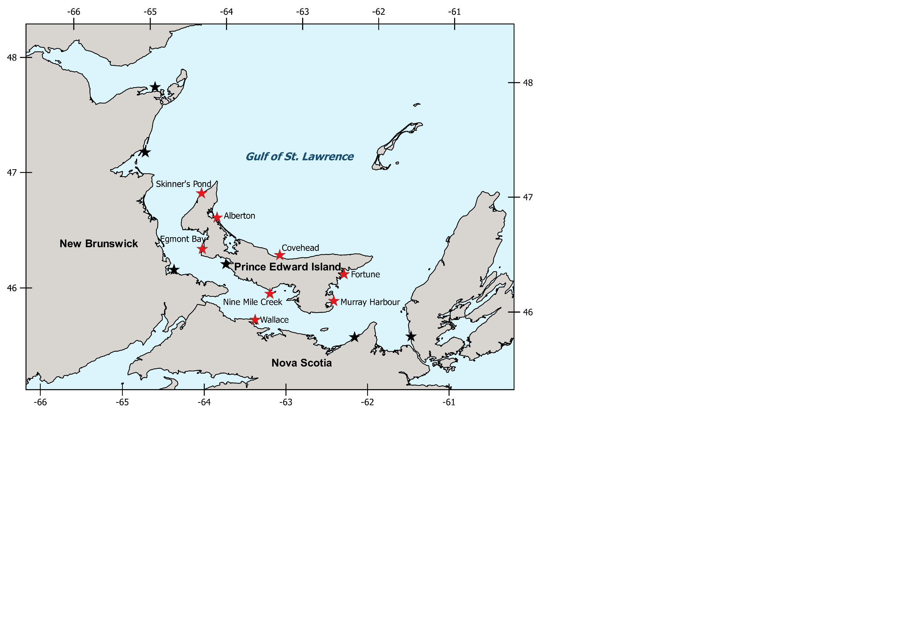

Figure 1. Sites d’échantillonnage des bio-collecteurs. Les étoiles rouges représentent les sites actuels et les étoiles noires représentent les sites abandonnés au fil dans années.

**Méthodes de terrain**

La récupération des bio-collecteurs en mer est coordonnée et faite par la PEIFA et la province de I.-P.-E. L’équipe du MPO travaille à partir du quai seulement. Les bio-collecteurs sont déchargés sur le quai et sont placés sur la table de tri un à un. Un coup sur la table, une photo du contenu de chaque bio-collecteur est prise. Une évaluation de la quantité de gravier restant ou d’accumulation de sable sont notés. Une accumulation trop grande de sable ou une perte importante de gravier dans le bio-collecteurs affectera le nombre de homards de l’année dans celui-ci car l’habitat ne sera pas idéal pour eux. La décision est parfois prise de ne pas échantillonné ces bio-collecteurs ensablés ou sans gravier car les données ne seraient pas fiables. Par la suite, les grosses roches sont inspectées visuellement et enlevées du bio-collecteurs. Le gravier est ensuite minutieusement examiné afin de trouver les homards, les crabes et les poissons. Les homards sont mesurés, sexés (si plus de 20mm LC) et remis à l’eau immédiatement. Les crabes et les poissons sont comptés et placés dans un sac identifié par le numéro du collecteur et gelé. Lorsque l’échantillonnage d’un bio-collecteur se termine, il est rincé, le grillage en plastique est replacé dans le fond, rempli de gravier et de grosses roches.

**Résumé des activités de terrain de 2020 :**

En 2020, dû à la pandémie de COVID-19, le site de Wallace en Nouvelle-Écosse n’a pas été échantillonné car c’était incertain si l’équipe du MPO serait en mesure d’aller échantillonner dans cette province en automne. Le nombre total de site pour l’année 2020 a été de sept. De plus, les sites de Cap Egmont et de Skinners Pond ont été échantillonnés par l’équipe de PEIFA et de la province de PEI seulement. L’équipe du MPO n’a pas été en mesure d’être sur place à cause des mesures de restrictions des voyages (phase orange) dû à une éclosion de COVID-19 dans la région de Moncton.

Tableau 1. Information sur le déploiement et la récupération des collecteurs pour l’année 2020

|  |  |  |  |  |  |  |  |
| --- | --- | --- | --- | --- | --- | --- | --- |
| Sites | Date  déployée | Date échantillonée | # collecteurs déployés | # collecteurs  récupérés | # collecteurs  perdus | # collecteurs échantillonnés | Sonde de température |
| Alberton PEI | 10 juillet | 25 septembre | 30 | 30 | 0 | 30 | oui |
| Beach Point PEI | 9 juillet | 22 septembre | 30 | 30 | 0 | 30 | oui |
| Cap Egmont PEI | 24 juin | 19 octobre | 30 | 30 | 0 | 30 | oui |
| Covehead PEI | 13 juillet | 2 octobre | 30 | 29 | 1 | 29 | oui |
| Fortune 9M | 6 juillet | 21 septembre | 30 | 30 | 0 | 30 | oui |
| Fortune 21M | 6 juillet | 21 septembre | 5 | 5 | 0 | 5 | oui |
| Nine Miles Creek PEI 8M | 7 juillet | 5 octobre | 30 | 30 | 0 | 30 | oui |
| Nine Miles Creek PEI | 7 juillet | 5 octobre | 5 | 5 | 0 | 5 | oui |
| Skinners Pond PEI | 25 juin | 16 octobre | 30 | 30 | 0 | 30 | oui |
| Wallace NS | NA | NA | NA | NA | NA | NA | NA |

**Méthodes de laboratoire**

Au laboratoire, des données biologiques de tous les poissons et les crabes échantillonnés par collecteur sont prises. Pour les poissons, il sont tout d’abord identifiés à l’espèce. La longueur (arrondi au millimètre) et le poid individuel (1/1000 gramme) sont notés. Les crabes sont aussi identifiés à l’espèce, mesurés (largeur de carapace) et ensuite pesés en groupe selon cinq catégories : 0-5mm, 6-15mm, 16-30mm, 31mm+ et les morceaux brisés. À partir de 2020, les poids des crabes seront pris mouillés (wet) seulement. Auparavant (2019 et avant), le poids mouillé était pris et ensuite les crabes étaient placés dans un four à 70˚C±2˚C pendant 16 heures ±2 heures afin de les sécher. Par la suite, ils étaient pesés à sec. La décision d’arrêter de prendre les poids secs a été prises après discussion auprès des biologistes et chercheurs scientifiques de la section car ces données n’étaient pas utilisées et nous possédons déjà une banque de données de poids secs depuis le début du projet des bio-collecteurs.

**Discussion**

Après plusieurs années d’utilisation, les bio-collecteurs se déforment, rouillent et brisent. La décision de remplacer des collecteurs se fait au printemps par la province de I.-P.-É. et PEIFA. Par contre, le meilleurs temps pour les remplacer serait l’automne lors de l’échantillonnage car les bio-collecteurs sont remplis de roches et gravier à ce moment-là. Par contre, historiquement, personne n’a jamais apporté des collecteurs neufs à ce moment-là pour remplacer les collecteurs mal en point. Une discussion avec la province de I.-P.-É. et PEIFA devrait être entamée avant l’automne 2021 à ce sujet.

**Conclusion**

Les données du projet de bio-collecteurs sont utilisées comme indice d’abondance d’homard de l’année (Rondeau et al., 2014a; DFO, 2016; DFO, 2019a) et comme indice d’abondance de jeune crabes communs (Rondeau et al., 2014b; DFO, 2017; DFO, 2019b) dans l’évaluation du stock d’homard dans le sud du golfe du St. Laurent et dans l’évaluation de la pêche du crabe commun dans le sud du golfe du St. Laurent, respectivement.

**Littérature citée :**

DFO. 2016. Update of the stock status indicators for the American lobster (*Homarus americanus*) stocks in the southern Gulf of St. Lawrence. Canadian Science Advisory Secretariat Science Advisory Report 2016/51. http://www.dfo-mpo.gc.ca/csas-sccs/Publications/ScR-RS/2016/2016_051-eng.html.

DFO. 2017. Update of the fishery indicators for rock crab (*Cancer irroratus*) in the southern Gulf of St. Lawrence. Canadian Science Advisory Secretariat Science Advisory Report 2016/053. 9 pp.

DFO. 2019a. Update of the stock status indicators for the American lobster (*Homarus americanus*) stocks in the southern Gulf of St. Lawrence. Canadian Science Advisory Secretariat Science Advisory Report 2019/008. 18 pp. http://www.dfo-mpo.gc.ca/csas-sccs/Publications/ScR-RS/2019/2019_008-eng.html.

DFO. 2019b. Update to 2017 of the fishery indicators for rock crab (*Cancer irroratus*) in the southern Gulf of St. Lawrence. Canadian Science Advisory Secretariat Science Advisory Report 2019/007. 10 pp.

Rondeau, A., Comeau, M., and Surette, T. 2014a. Assessment of the American Lobster (*Homarus americanus*) stock status in the southern Gulf of St. Lawrence (LFA 23, 24, 25, 26A and 26B). DFO Canadian Science Advisory Secretariat Research Document 2014/036. xii + 92 pp. http://www.dfo-mpo.gc.ca/csas-sccs/Publications/ResDocs-DocRech/2014/2014_036-eng.html.

Rondeau, A., Hanson, J.M., and Comeau, M. 2014b. Rock crab, *Cancer irroratus*, fishery and stock status in the southern Gulf of St. Lawrence: LFA 23, 24, 25, 26A and 26B. DFO Canadian Science Advisory Secretariat Research Document 2014/032. vi + 52 pp.